Rower szosowy Focus Cayo
Szukasz profesjonalnego roweru, który pozwoli Ci przemierzać kolejne kilometry i osiągać jeszcze lepsze wyniki? Rower szosowy Focus Cayo to sprzęt idealny dla Ciebie, który bez wątpienia spełni wszystkie Twoje wymagania! Sprawdź dlaczego!

Kolarstwo szosowe
Kolarstwo jest bez wątpienia niezwykle wymagającą dyscypliną sportu, która wymaga bardzo dużej ilości treningów oraz odpowiedniego przygotowania. Bardzo ważne jest poznanie dokładnej specyfikacji tego sportu oraz dobranie odpowiedniego sprzętu, który ma bardzo duży wpływ na osiągane wyniki. Rower szosowy Focus Cayo jest doskonałą propozycją dla osób rozpoczynających swoją przygodę z kolarstwem.
Rower szosowy Focus Cayo charakterystyka
Rower szosowy Focus Cayo przeznaczony jest nie tylko dla początkujących kolarzy. Jego profesjonalna budowa oraz wysokiej jakości, niezwykle precyzyjny osprzęt Shimano 105 spełnią wymagania nawet doświadczonych rowerzystów. Focus Cayo to zaawansowany technicznie, wysokiej jakości sprzęt, który posiada karbonowy widelec, pozwalający na absorbowanie uderzeń przy jednoczesnym zachowaniu sztywności bocznej, a także stożkową budowę rury sterowej, zapewniającą odpowiednią sztywność całego zestawu. Podczas tworzenia ramy w tym modelu Focus zastosował technologię potrójnego cieniowania, dzięki czemu została ona jeszcze bardziej odchudzona, jednak jej bardzo duża wytrzymałość się nie zmieniła. Jest to niezwykle wydajny sprzęt, który sprawi, że każdy kolejny kilometr będzie przejechany z wielką przyjemnością. Możesz go znaleźć w naszym sklepie internetowym!

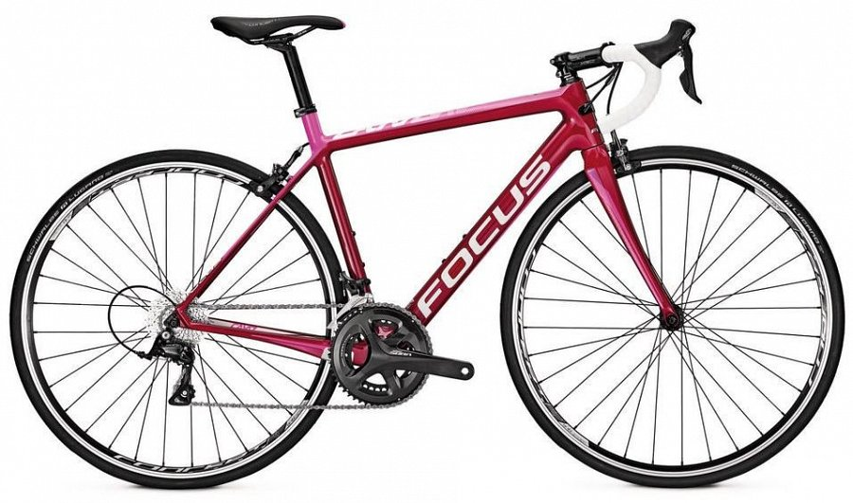
Sprawdź rower szosowy Focus Cayo!

